# Themes

<resources xmlns:tools="http://schemas.android.com/tools">  
 <!-- Base application theme. -->  
 <style name="Base.Theme.InterfaceNetflix" parent="Theme.Material3.DayNight.NoActionBar">  
 <!-- Customize your light theme here. -->  
 <item name="colorPrimary">@color/corPrimaria</item>  
 <item name="colorPrimaryVariant">@color/primaria_variacao</item>  
 <item name="colorOnPrimary">@color/branco</item>  
  
 <!-- Cores secundarias -->  
 <item name="colorSecondary">@color/corSecundaria</item>  
 <item name="colorSecondaryVariant">@color/corSecundaria</item>  
 <item name="colorOnSecondary">@color/preto</item>  
   
 <!-- Cor de fundo -->  
 <item name="android:windowBackground">@color/fundo</item>  
  
 </style>  
  
 <style name="Theme.InterfaceNetflix" parent="Base.Theme.InterfaceNetflix" />  
</resources>

# Colors

<?xml version="1.0" encoding="utf-8"?>  
<resources>  
 <!-- Customizando Netflix -->  
  
 <color name="branco">#FFFFFFFF</color>  
 <color name="preto">#FF000000</color>  
  
  
 <color name="corPrimaria">#E70001</color>  
 <color name="primaria_variacao">#AA0407</color>  
 <color name="corSecundaria">#f70000</color>  
 <color name="fundo">#171417</color>  
 <color name="menu_nevegacao">@color/branco</color>  
</resources>

Lembrar sempre de mudar a cor dentro de Colors para quando quiser mudar a cor de algo ele alterar em todos os botões e objetos que pertencerem aquela cor.

# Guideline

Estamos fazendo linhas guias para colocar os botões e imagens centralizadas

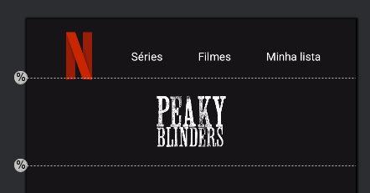

# Chains

Alinhamento de itens usando chains

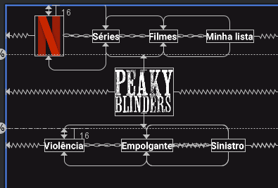

Observa que alinhamos em baixo e em cima para eles ficarem grudados, somente o primeiro que grudamos no topo

# Guideline vertical

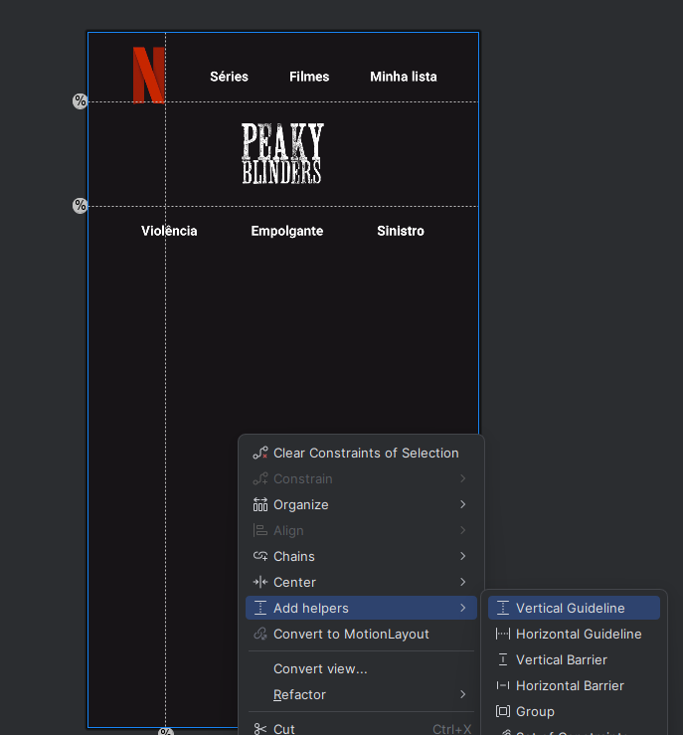

# Colocando ícone no botão

Vamos em drawable

Novo > Vector Asset > Ai escolhemos o ícone.

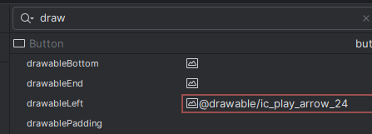

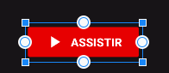

# Centralizando uma imagem com ScaleType

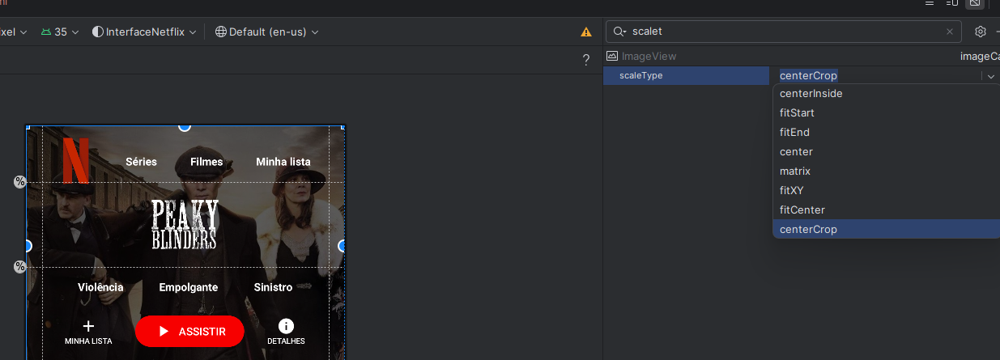

# Alterar o formato do botão

Radius você consegue alterar a quantidade e o formato

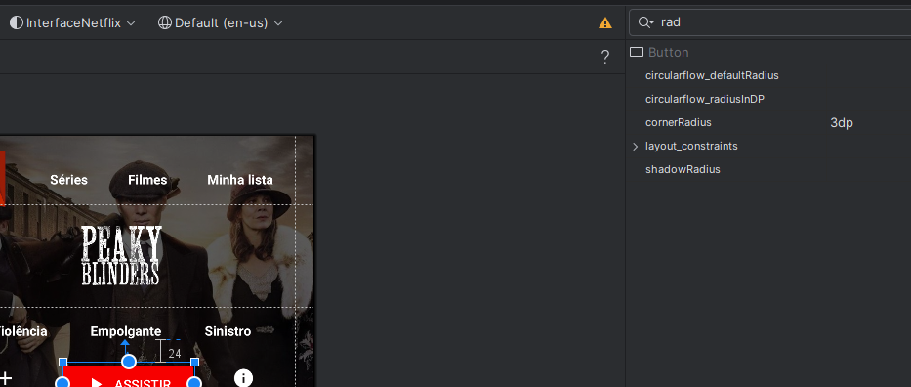

# Modo que o app vai ser exibido

A primeira tela do app, vai ser sempre exibida em portraint(vertical) então vamos definir isso para o usuário não poder virar a tela.

<activity  
 android:name=".MainActivity"  
 android:screenOrientation="portrait"  
 android:exported="true">  
 <intent-filter>  
 <action android:name="android.intent.action.MAIN" />  
  
 <category android:name="android.intent.category.LAUNCHER" />  
 </intent-filter>  
</activity>